连人社发〔2019〕43号

转发省人力资源社会保障厅
关于做好2019年全省机关事业单位工勤
技能岗位技术等级考核工作的通知

各县区、连云港开发区、东中西示范区、高新区、云台山景区人社局，市各有关单位组织人事处：
现将《省人力资源社会保障厅关于做好2019年全省机关事业单位工勤技能岗位技术等级考核工作的通知》（苏人社发〔2019〕62号）转发给你们，请结合我市的时间安排和具体要求，认真做好宣传发动和报名等相关工作：
一、申报时间
网络申报截止日期为2019年3月28日（纸质材料报送时间3月29日截止，节假日正常休息）。
二、申报流程
市直各单位统一采用（条件成熟的县区建议采用）《连云港市机关事业单位综合管理信息系统》开展网上报名、审核工作，通过连云港市机关事业单位工人技术等级岗位考核办公室(以下简称市工考办）网上审核后再提交相关纸质材料（含原件和复印件），具体操作步骤详见《机关事业单位工人技术等级晋升系统申报流程》（附件A）。
未安装《连云港市机关事业单位综合管理信息系统》的单位，请将《连云港市机关事业单位工人技术等级（升级）报名审批表》（附件B）拷贝U盘或发送至邮箱lygrc@163.com，同时将相关纸质材料（含原件和复印件）报送至市工考办。
三、联系方式
市工考办地址：连云港市海州区朝阳东路1号325室
联系电话： 85837832

附件： A.机关事业单位工人技术等级晋升系统申报流程
B.连云港市机关事业单位工人技术等级（升级）报名审批表

连云港市人力资源和社会保障局
2019年3月18日

江苏省人力资源和社会保障厅文件

苏人社发〔2019〕62号

省人力资源社会保障厅
关于做好2019年全省机关事业单位工勤
技能岗位技术等级考核工作的通知

各设区市人力资源社会保障局，省直各有关单位人事（干部）处：
为贯彻落实习近平新时代中国特色社会主义思想和党的十九大对人才工作的新要求、新任务，全面深化人才评价机制改革工作，在我省机关事业单位工勤技能人才培养考核工作中体现导向明确、精准科学、规范有序、竞争择优的总体要求，现就做好2019年全省机关事业单位工勤技能岗位技术等级考核工作通知如下：
一、考核范围
全省机关事业单位工勤技能岗位2019年8月底仍在职在岗人员，可申报参加本年度确定技术等级或晋升技术等级的培训考核。已转岗人员按新工种申报。
二、技术等级确定
（一）招录到机关事业单位工勤技能岗位的，试用期满，可申报初级工技术等级培训考核。未考取技术等级的、以及由普通工岗位转换到技术工岗位的工勤人员，可申报初级工技术等级培训考核。
（二）为了适应机关人事制度改革和事业单位岗位设置管理的需要，结合单位实际，对于工作岗位己经变动或即将调整岗位的工勤人员，经本人申请、单位同意后，可申报同等级工种转岗培训、考核。
（三）对新进入机关事业单位工勤技能岗位已取得技术等级岗位证书的人员，以及部队退役士兵分配安置到机关事业单位工勤技能岗位工作的人员，比照同期参加工作同等条件的工勤人员，对符合技术等级考核政策规定的，通过岗前集中培训考核后，按《机关事业单位工人技术等级岗位考核暂行办法》复核认定相应岗位技术等级证书。
（四）从事业单位管理岗位转聘到工勤技能岗位的人员，不受本岗位年限的限制，可按同期同条件参加工作的技术工人申报相应的岗位技术等级培训考核。从事业单位专业技术岗位转聘到工勤技能岗位的人员，具有技术员职称且工作年限满5年的，可直接申报中级工技术等级培训考核；具有助理工程师职称且工作年限满10年的，可直接申报高级工技术等级培训考核。
三、技术等级晋升
（一）申报条件
1．近三年年度考核结果为合格及以上等次。
2．按要求完成2018年相应继续教育培训，且考核合格。
3．工作年限20年，并在2014年底前取得机关事业单位工勤技能岗位中级工证书，具备高中或同等及以上学历，可申报高级工技术等级培训考核。
4．工作年限10年，并在2014年底前取得机关事业单位工勤技能岗位初级工证书，具备初中或同等及以上学历，可申报中级工技术等级培训考核。
（二）破格申报条件
具备下列条件之一，可放宽申报工作年限3年和本等级工作年限2年（每个放宽条件在整个岗位技术等级晋升期间只能使用一次）：
1．单位年度考核中连续2年考核结果为优秀等次。
2．在政府人力资源社会保障部门组织或参与的省部级技能竞赛取得前10名、市级技能竞赛取得前6名。
3．在技术革新、技术发明中取得优秀成果，本人为该成果主要工作人员之一，并有省、部级以上奖励证书。
4．获得市级以上劳动模范称号并保持荣誉。
5．在本工种岗位上刻苦自学，取得本工种（专业）专科以上学历，或取得政府人力资源社会保障部门颁发的成人高等教育专业证书。
6．公派至国外使馆工作，且回国后仍在本单位从事本工种工作。
凡符合放宽条件者，由所在单位人事部门出具相关文字材料证明或复印件，经同级工考办审核后方可执行。各地各部门须严格执行文件规定的放宽条件，不得擅自突破。
四、申报及考核程序
（一）申报参加技术等级培训考核的工勤人员，须在思想政治表现和生产工作成绩两项考核合格的基础上，经所在单位批准，申报技术业务水平的培训考核。
（二）申报人员应填写《江苏省机关事业单位工勤技能岗位技术等级考核审批表》（附件1）一式二份。申报晋升技术等级人员另需提供近三年年度考核情况、机关事业单位技术工人继续教育证书、原技术等级岗位证书、毕业证书、身份证复印件各一份，退役安置和符合放宽条件的附相关证明材料，由所在单位和主管部门对其申报资格进行严格的审查，审核人在所有复印件上注明原件已核，签名并加盖公章。确定符合申报资格后，报人力资源社会保障部门和培训单位。各级要认真审核申报材料，严格把关，一经发现资格条件不符，即取消资格；发现弄虚作假行为，记入诚信记录，期限为三年。
（三）符合申报资格者须参加相关的岗位培训和考核，内容包括职业道德、技术理论和实际操作技能。培训与考核分别进行，培训单位负责教学及管理工作；理论考试与实际操作考核，由各级人力资源社会保障部门组织实施（省直培训点见附件2）。
（四）各市（县）机关事业单位工勤人员岗位技术等级考核，由设区市人力资源社会保障局统一组织实施。省直及部属驻宁单位的工勤技能人员的培训考核，由省人力资源社会保障厅组织实施。
（五）驻宁部省属高校符合条件的工勤人员参照《省直培训单位培训工种一览表》，将申报材料报省人力资源社会保障厅，参加省直单位的技术等级岗位培训考核。宁外部省属高校符合条件的工勤人员，将申报材料报各设区市人力资源社会保障局，参加当地人力资源社会保障局工考部门组织的技术等级岗位培训考核。
（六）特有工种由省行业主管部门负责培训（特有工种培训点见附件3），各设区市人力资源社会保障局负责组织报名、资格审查、人员推荐、核发证书等工作。符合申报条件人员材料于4月底前报送培训单位。
（七）行政事务人员、汽车驾驶和计算机信息处理高级工考核实行全省统一理论考试。各地将参加考试人数于6月底前报省人力资源社会保障厅。
（八）各地人力资源社会保障部门工考办要建立培训申请备案制度，加强对培训过程的监督检查。各培训单位于培训开始前15日内将教学培训计划报所属工考办备案（备案表见附件4），各市人力资源社会保障局工考办将情况汇总后，于培训开始前一周报省人力资源社会保障厅工考办备案。
（九）时间安排：报名截止日期为2019年4月30日。5月上旬为资格审查阶段；6月下旬至7月底为培训、复习阶段；8月为考试、考核阶段。技术等级岗位证书的核发时间统一为2019年8月31日。
五、证书发放
（一）《江苏省机关事业单位工人技术等级岗位证书》由省人力资源社会保障厅统一印制。
（二）思想政治表现、生产工作成绩和技术业务水平三项考试考核成绩全部合格的人员，由人力资源社会保障部门核发《江苏省机关事业单位工人技术等级岗位证书》。
（三）各设区市人力资源社会保障局工考办及各有关单位在培训考核结束后，于8月31日之前将培训考核合格人员名单电子文档报省人力资源社会保障厅工考办。省人力资源社会保障厅工考办统一编号后，发放证书。
（四）证书遗失时，可向当地人力资源社会保障部门提交书面申请，并携带原机关事业单位工人技术等级岗位考核审批表及当地主要报纸刊登的证书遗失声明作废启事，人力资源社会保障部门审核后方可出具相应证明。
六、有关要求
开展机关事业单位工勤人员岗位等级培训考核工作，是贯彻落实人才强省战略，加强技能人才队伍建设的重要举措，各地、各部门要高度重视，认真组织，严格落实相关要求。
申报人员所在单位要积极支持符合申报条件的同志参加等级晋升培训考核，协调安排时间、保障培训经费；同时，认真校核申报资料，严格把关，择优推荐。

附件：1．江苏省机关事业单位工勤技能岗位技术等级考核审
批表
2．省直培训单位培训工种一览表
3．全省特有工种培训一览表
4．江苏省机关事业单位工人技术等级岗位培训审批备
案表

江苏省人力资源和社会保障厅
2019年2月27日
（此件公开发布）

附件1
江苏省机关事业单位工勤技能岗位
技术等级考核审批表
工作单位 |  |  |  |  |  |  |  |  | 隶 属 |  |  |  |  |  |  | 免  冠  照  片
姓 名 |  |  |  |  |  | 性别 |  |  | 出生年月 |  |  |  |  |  |  | 免  冠  照  片
参 加  工作时间 |  | 年 月 |  |  |  | 从 事 本  工种时间 |  |  | 年 月 |  |  | 文化  程度 |  |  |  | 免  冠  照  片
中断工龄  年 限 |  | 年 月至 年 月 |  |  |  |  |  |  |  |  |  |  |  |  |  | 免  冠  照  片
身份证号码 |  |  |  |  |  |  |  |  | 手机号码 |  |  |  |  |  |  | 免  冠  照  片
申报考核  工 种 |  |  |  |  |  |  |  | 申报考核等级
原 持 证  情 况 |  | 技术工种 |  |  | 技术等级 |  |  | 发证单位 |  |  |  | 证书号码 |  |  |  | 发证日期
符合放宽申报条件
工 作 简 历
工 作 业 绩
单 位 推 荐 意 见 | 负责人签字：  年 月 日（公章） |  |  |  |  |  |  |  |  | 主管部门审批意见 | 负责人签字：  年 月 日（公章）
市（区）工考部门意见 | 年 月 日（公章） |  |  |  |  |  |  |  |  | 培 训 考 核 情 况 | 年 月 日（公章）
行业考评委考核意见 | 年 月 日（公章） |  |  |  |  |  |  |  |  | 省 工 考 部 门 意 见 | 年 月 日（公章）
发证日期 |  |  |  |  |  |  |  |  |  | 发证号码
备 注
该表格请用A4纸正反面打印
附件2
省直培训单位培训工种一览表
工 种 | 培训单位 | 联系人 | 电 话
餐厅、客房服务、烹饪、电工、话务员、制冷工、水暖工、汽车驾驶员、修理工 | 省级机关事务管理局人事处 | 赵 文 | 025-83398645
车工、钳工、电装配工、电梯运行与维修工 | 江苏大学机电总厂 | 马鹏飞 | 0511-88780269
收银员、营业员、行政事务人员（仓库保管并入行政事务人员） | 南京财经大学 | 汪良友 | 025-83494710  025-86718516
护理员、药剂员、防疫员 | 南京卫生学校 | 蒋 薇 | 025-89622240  025-57711617
白蚁防治工 | 江苏房协白蚁专委会 | 严永宁 | 025-84522262
农机技术指导员、农机修理工 | 省农机化服务站 | 李 想 | 025-86461759
农艺工、畜牧兽医、园林绿化 | 省农业农村厅人事处  江苏农林职业技术学院 | 吴 靖  胡培全 | 025-86263517  0511-87290900
图书发行员、胶印工、制版 | 省委宣传部干部处 | 周剑武 | 025-88802730
图书资料员、教学科研实验 | 南大培训中心（南大人事处） | 张华玲 | 025-89683541
保育员 | 东南大学培训中心 | 李广来 | 025-83795976
计算机信息处理员 | 南京信息职业技术学院 | 马 俊 | 025-85842092
泵站运行与维修工、闸门运行工、内燃机工 | 省水利厅人事处  江都水利培训中心  骆运水利工程管理处 | 李 瑶  刘 洁  袁凤友 | 025-86338094  0514-80803598  0527-81001020
广播电视机务员、线务员、编播员、音像发行、制作员 | 江苏省广播电视学校 | 马国庆 | 025-52412130
水产养殖 | 省农业农村厅人事处 | 吴 靖 | 025-86263517
车辆通行收费员、公路养护工 | 省交通运输厅公路局培训中心 | 朱一德 | 0511-85111788
船闸操作工、船闸机电工、内河航标工、内河潜水员、航道测量工 | 省交通运输厅港航事业发展中心 | 孙圣珺 | 025-52855846
工程测量工、地图制图工 | 省测绘地理信息局 | 周五八 | 025-83757026
船舶驾驶员、船舶轮机工 | 省交通运输厅无锡交校 | 毛 蔚 | 0510-68781123
保卫 | 南京公交培训中心 | 王 伟 | 025-83286009
殡葬类，孤残儿童护理，养老护理，假肢矫形器类 | 省民政厅人事处 | 吕新华 | 025-83590441

附件3
全省特有工种培训一览表
序号 | 工 种 | 培 训 单 位 | 联系人 | 电话
1 | 农机技术指导员、农机修理工 | 省农机化服务站 | 李 想 | 025-86461759
2 | 农艺工、畜牧兽医、园林绿化 | 省农业农村厅人事处  江苏农林职业技术学院 | 吴 靖  胡培全 | 025-86263517  0511-87290900
3 | 泵站运行与维修工、闸门运行工、内燃机工 | 省水利厅  江都水利培训中心  骆运水利工程管理处 | 李 瑶  刘 洁  袁凤友 | 025-86338094  0514-80803598  0527-81001020
4 | 水产养殖 | 省农业农村厅人事处 | 吴 靖 | 025-86263517
5 | 船舶驾驶员、船舶轮机工 | 省交通运输厅无锡交校 | 毛 蔚 | 0510-68781123
6 | 殡葬类，孤残儿童护理，养老护理，假肢矫形器类 | 省民政厅人事处 | 吕新华 | 025-83590441
7 | 工程测量工、地图制图工 | 省测绘地理信息局 | 周五八 | 025-83757026
8 | 护理、药剂、卫生防疫员 | 南京卫生学校 | 蒋 薇 | 025-89622240  025-57711617
9 | 白蚁防治工 | 江苏房协白蚁专委会 | 严永宁 | 025-84522262
10 | 图书管理员 | 南大培训中心（南大人事处） | 张华玲 | 025-89683541
11 | 保育员 | 东南大学培训中心 | 李广来 | 025-83795976
12 | 体育场地工 | 省体育局人事处  南京体育学院培训中心 | 刁卫东  刘 峰 | 025-51889212  025-84755171
13 | 船闸操作工、船闸机电工、内河航标工、内河潜水员、航道测量工 | 省交通运输厅港航事业发展中心 | 孙圣珺 | 025-52855846

附件4

江苏省机关事业单位工人技术等级岗位培训

审 批 备 案 表

培训单位（章）：

培训工种（专业）：

培训等级：

负 责 人：

培训人数 |  | 培训形式 |  | 培训地点
培训时间 |  | 联 系 人 |  | 联系电话
培训课时及授课教师课程安排
每周  培训  课时  安排 | 时间 | 星期一 |  | 星期二 |  | 星期三 |  |  | 星期四 |  | 星期五 |  | 星期六 | 星期日
每周  培训  课时  安排 | 上午
每周  培训  课时  安排 | 下午
每周  培训  课时  安排 | 晚上
理论  教学 |  |  | 实际  操作 |  |  |  | 总课时 |  |  |  |  | 培 训 计 划  大纲制定部门
 | 课程名称 |  |  |  | 授课老师 |  |  | 课 时 |  | 使 用 教 材 书 目
培训  单位  意见 | （盖章） 年 月 日 |  |  |  |  |  |  | 工考办  审 批  意 见 |  | （盖章） 年 月 日
授 课 人 员 一 览 表
姓名 | 性别 | 职务、职称 | 学历 | 授课专业 | 单 位 | 电话 | 备注
注：1、请附培训计划和教学大纲；
2、《审批备案表》请于培训前十五天送当地工考办审批备案。

江苏省人力资源和社会保障厅办公室 2019年2月27日印发

附件A：

机关事业单位工人技术等级晋升系统申报流程

所有机关事业单位工勤人员等级晋升都要通过《连云港市机关事业单位综合管理信息系统》（下面简称《系统》）进行信息录入、报名、审核，具体流程如下：
一、信息录入
应用《系统》进行报名之前，必须完善所有工勤人员的基本信息，并且必须确保录入信息真实有效（所有信息与相关证件完全一致），否则将无法利用《系统》进行申报。请严格按照以下步骤录入信息：
（一）在编人员
第一步：依次进入“基础信息”—“单位名册管理”—“人员信息”，选择“本人身份”为“技术工人”的人员，并双击人员“姓名”，如下图所示：（如果图片看不清，可将电子文档显示比例放大至200%）
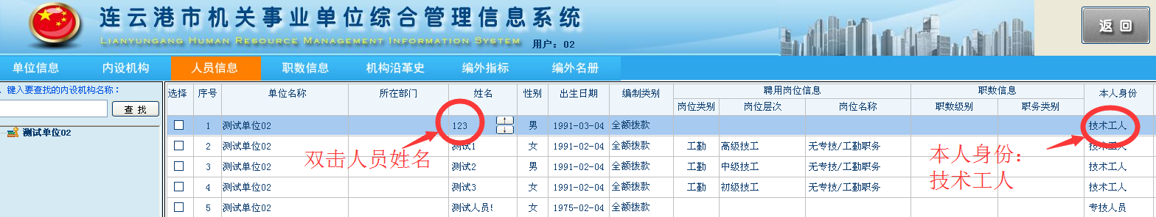
第二步：进入“人员信息编辑”界面，尽量完善基本信息，红框内的信息是必填字段（若未填写将无法进行申报），如下图所示：
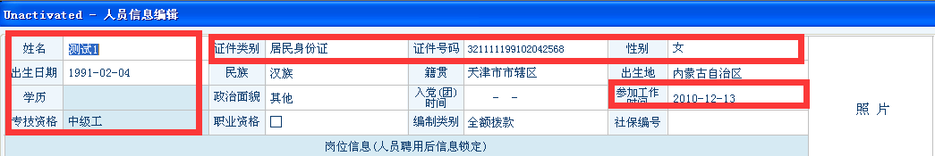
需要注意的是：上图中的“专技资格”一项需要点击并填写完善子信息框（如果是机关附属人员，请点击“专业技术职称”，并参照下列步骤完善信息），点击“专技资格”右侧的信息显示区域（上图中的“中级工”处），弹出如下信息框：
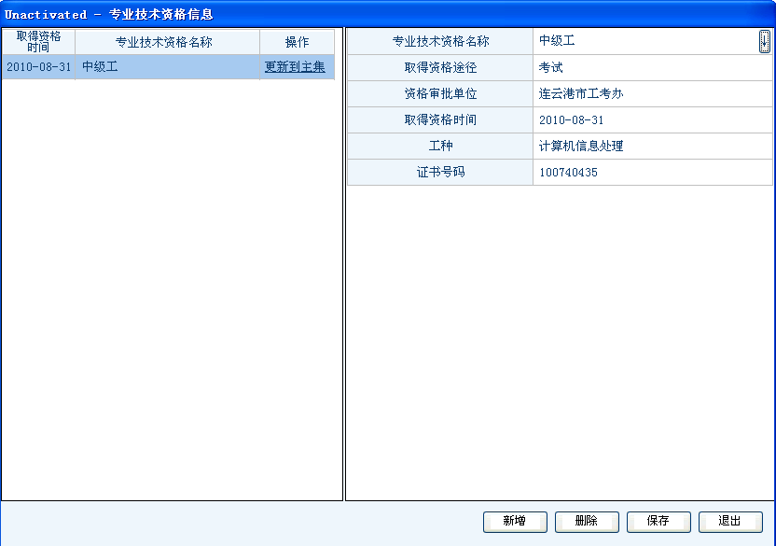
上图显示该工人已经有一条记录是“中级工”，假如该工人2015年取得了“高级工”证书，则需要点击信息框下方的“新增”按钮（记录为空时也要点击“新增”），新添加一条记录；如果仅仅是修改“中级工”信息，则直接在上图右侧修改相应信息即可；请按照以下规范认真填写上图右侧的信息：
第一项：专业技术资格名称。点击“中级工”处，弹出一个信息框，将右侧的下拉条拉至最底部，在“工人”中选择该工人的现有等级即可，如下图所示：
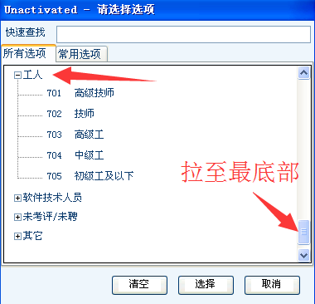
第二项：取得资格途径。点击“考试”处，弹出一个新的信息框，注意：取得技师或高级技师资格的途径请选择“评审”；取得初级工、中级工、高级工资格途径请选择“考试”，如下图所示：
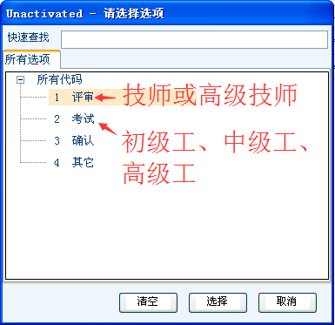
第三项：资格审批单位。取得技师或高级技师资格的审批单位请填写“江苏省人社厅”；取得初级工、中级工、高级工资格的审批单位请填写“连云港市工考办”。
第四项：取得资格时间。即等级工证书上的时间。取得高级技师时间一般为“XXXX-05-30”；取得技师资格的时间一般为“XXXX-11-30”；取得初级工、中级工、高级工资格的的时间一般为“XXXX-08-31”。
第五项：工种。请与等级工证书上的工种相一致。
第六项：证书号码。请与等级工证书上的号码相一致。
注意：填写好以上信息后，请务必点击“保存”按钮，并将保存过的记录“更新到主集”，如下图所示：
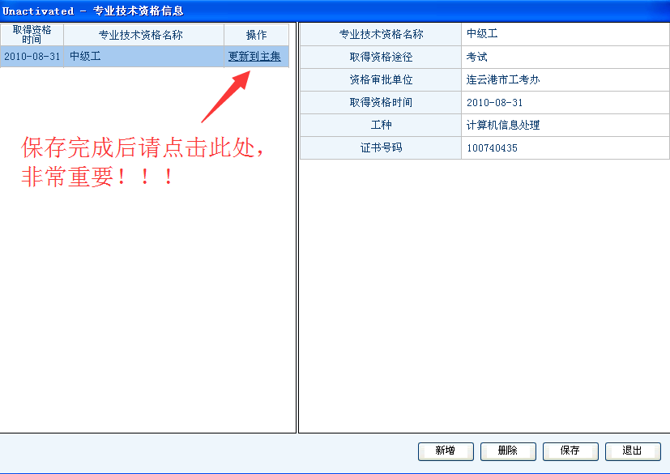

第三步：完善信息基本子集（在“人员信息编辑”对话框的右侧，必须完善），如下图所示：
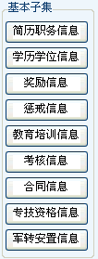
- 简历职务信息
请根据实际情况选择“新增”记录或是修改原有记录，完善信息后，请依次点击“保存”和“更新到人员主信息”按钮。请根据实际岗位聘用情况填写信息，参照下图：
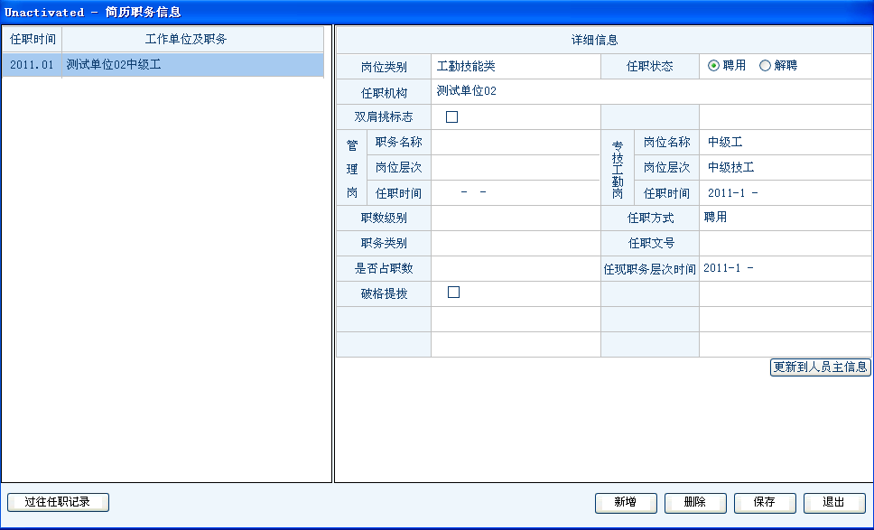
2.学历学位信息
请根据实际情况选择“新增”记录或是修改原有记录，完善信息后，请依次点击“保存”按钮。请根据实际情况填写所有信息（不可缺项，否则会影响申报），参加过“专业证书班”并取得证书的，请在学历一项选择“专业证书班”，参照下图：
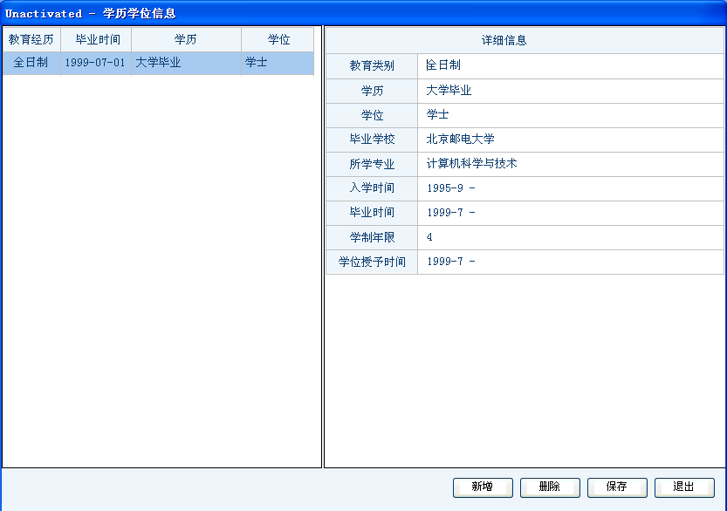

3.教育培训信息
完善继续教育信息时请点击“教育培训信息”，点击以后，弹出对话框如下，依次完善信息：
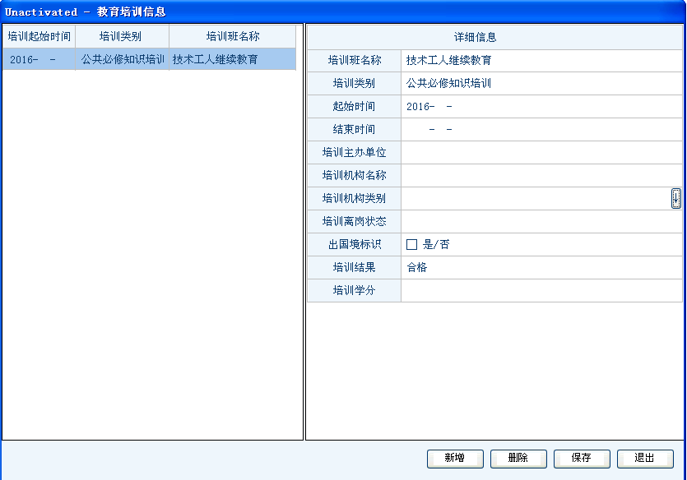
上述信息完成后，系统会在“第五步”后，自动提取继续教育信息，如下图所示：
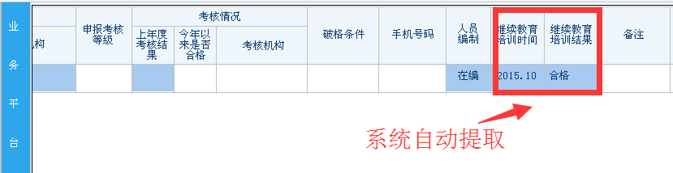

4.其他子集
奖惩信息等其他子集可根据实际情况填写，尤其是因有奖励符合破格条件的人员一定要认真填写。
（二）编外人员
依次进入“基础信息”—“单位名册管理”—“人员信息”—“编外名册”，点击“新增人员”，参照在编人员完善人员信息。编外人员有些信息目前系统尚无法自动提取，请各单位尽量完善基本信息，系统提取不出来的，请在下图中相应位置进行手动填写：
- 网上报名
第四步：依次进入“事业业务”—“报送人社局”—“机关事业工人技术等级晋升”，点击屏幕右下角“新增申报”按钮，如实填写联系人和联系电话（请务必认真填写，有问题方便及时反馈），点击确定。
第五步：点击“添加人员”，弹出“人员选择”对话框，选择符合晋升条件的人员，并完善表格信息，如下图所示：
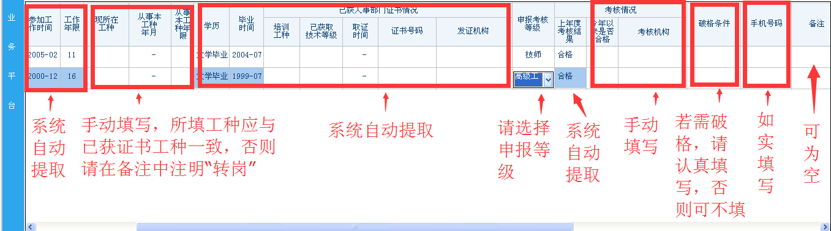
上图中：备注字段主要填写“转岗”、“退伍兵初定”等存在特殊情况的信息，若无特殊情况，可不填。
第六步：申报单位确认信息无误后，点击“提交申报”，提交主管部门审批，主管部门审核无误后，点击“提交申报”提交工考办审批。
第七步：工考办审核无误后，申报单位可以打印报名审批表，注意：技师申报人员和等级工晋升申报人员须分别打印，如下图所示：
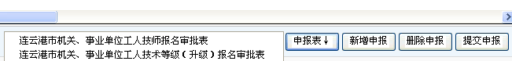
打印完成，盖章（单位和主管部门）后，将报名审批表与报名人员的纸质报名材料（含原件和复印件）在报名截止日期之前一并报送至工考办审核。工考办审核无误后，最终确定报名人员资格（逾期未报送纸质材料者视同自动放弃报名资格）。若存在纸质报名材料与系统填报信息不符的情况，以纸质材料为准，同时将系统报名记录删除，申报单位须修改有关信息后重新申报，情况严重者追究申报单位责任（建议申报单位在完善人员信息过程中，一定要核实有关人员的证书或证件原件，避免此类情况发生）。
- 信息维护
第八步：报名审核通过人员，经过相关培训合格并获得证书的，申报单位应尽快将他们的培训及证书信息录入系统，具体录入方法如下：
进入“人员信息编辑”界面（见第一步、第二步），在界面右侧“基本子集”中点击“专技资格信息”子集，按照“第二步”进行操作即可。

附件B：
连云港市机关事业单位工人技术等级（升级）报名审批表
填报单位：
姓 名 | 性别 | 出生年月 |  | 身份证号码 | 参加工作时间 |  | 工作年限 |  | 现所在工种 | 从事本工种年月 | 从事本工种年限 | 学历 | 毕业时间 |  | 已获人事部门证书情况 |  |  |  |  | 申报考核等级 | 考核情况 |  |  |  | 破格  条件 |  | 手机 号码 |  | 备注
 |  |  |  |  |  |  |  |  |  |  |  |  |  |  | 培训工种 |  | 已获技术等级 | 取证 时间 | 证书号码 | 申报考核等级 | 上年度考核结果 |  | 今年以来是否合格 |  |  |  |  |  | 备注
单位意见 |  |  |  |  |  |  |  |  |  |  | 主管部门意见 |  |  |  |  |  |  |  | 人社部门意见
年 月 日 |  |  |  |  |  |  |  |  |  |  | 年 月 日 |  |  |  |  |  |  |  | 年 月 日
注：（1）工作年限按虚年计算、工种年限按周年计算；（2）本表一式四份，单位、主管部门、培训部门、人社局工考办各一份；
（3）请按不同工种分表填报；（4）此表要由各单位负责审核把关，盖章后报送。
经办人： |  |  |  |  |  |  |  |  |  |  |  |  |  |  |  | 联系人：

连云港市人力资源和社会保障局办公室 2019年3月18日印发

